Presseinformation

LOSYCO in neuem Look auf der LogiMAT 2025:
Lösungen für Produktion, Beschickung und Materiallogistik

Auf der LogiMAT präsentiert sich LOSYCO vom 11. bis 13. März erstmals im neuen Corporate Design und zeigt eine Auswahl seiner auf Basis der LOXrail installierten Lösungen für Produktionslogistik, Beschickung und Materialtransport im Schwerlastbereich. Am Messestand in Halle 7/A09 erwarten die Messebesucher kundenspezifische Anwendungsbeispiele und innovative Systemerweiterungen der LOXrail-Technologie für eine energie- und kosteneffiziente Intralogistik.

Zu den aktuellen technologischen Innovationen des Intralogistik-Spezialisten zählen akkubetriebene Transportwagen für Kurvenfahrten auf den LOXrail-Bodenschienen. Die vollautomatisierten Fahrzeuge, die via WLAN selbsttätig Position und Fahrverhalten miteinander abgleichen, verfügen über kurvengängige Radsätze, mit denen sich auch 180°-Kehren und als Rondell angelegte Trassenführungen realisieren lassen. Eine weitere Neuheit stellen die patentierten AllRounder-Radsätze für den direkten Richtungswechsel auf der Schiene dar. Zwei drehbare, in angewinkelter Position zueinander montierte Laufrollen-Hälften ermöglichen durch gegenläufige Bewegungen leichtgängige 90°-Drehungen auf den Kreuzungspunkten. Damit lassen sich komplexe Schienenlayouts mit vernetzten Trassenführungen für Längs- und Querfahrten ohne den Einbau zusätzlicher, wartungsintensiver Rangierelemente verwirklichen.

Flexibler Spurwechsel zwischen Montagelinien
Im Einsatz ist die AllRounder-Variante beispielsweise bei einem großen Modulhaus-Hersteller, um bis zu 20 Tonnen schwere Raummodule abhängig vom Ausbaugrad variabel auf fünf verschiedenen Montagelinien verfahren zu können. Für einen unkomplizierten Richtungswechsel bei voller Last sind die LOXrail-Schienen mit über 180 Kreuzungselementen verbunden. Als Transportwagen dienen flach ausgeführte Traversen für Lastaufnahmen bis vier Tonnen, die als Montageplattformen freie Zugänglichkeit von allen Seiten bieten und sich ohne Veränderung der Spurweite beidseitig in sechs Stufen teleskopartig verlängern lassen.

Erfolgsspur für Beschickung und Materialtransport
Für die Beschickung bspw. von Schweißzellen und großen Laserschneidanlagen hat LOSYCO Systemlösungen mit hoher Präzision und verschiedenen Zuführkonzepten entwickelt. Die flureben installierten Bodenschienen gewährleisten jederzeit eine sichere Streckenführung. Durch Anbindung an die Anlagensteuerung lässt sich die Materialbeschickung auch vollautomatisch betreiben. Justierte Auflagepunkte und eine Endlagen-Sensorik sorgen für eine exakte Wiederholgenauigkeit. Auch in der Lagerlogistik stellen die robusten Förderschienen eine wirtschaftliche, verschleißarme Lösung dar. Die barrierefreie Installation im Hallenboden sorgt für ungehinderte Begehbarkeit und ermöglicht eine durchgehende Trassenführung über mehrere Hallenschiffe hinweg. Zur Erweiterung bis in den Außenbereich eignen sich LOXrail-Schienenprofile mit Edelstahlwellen.

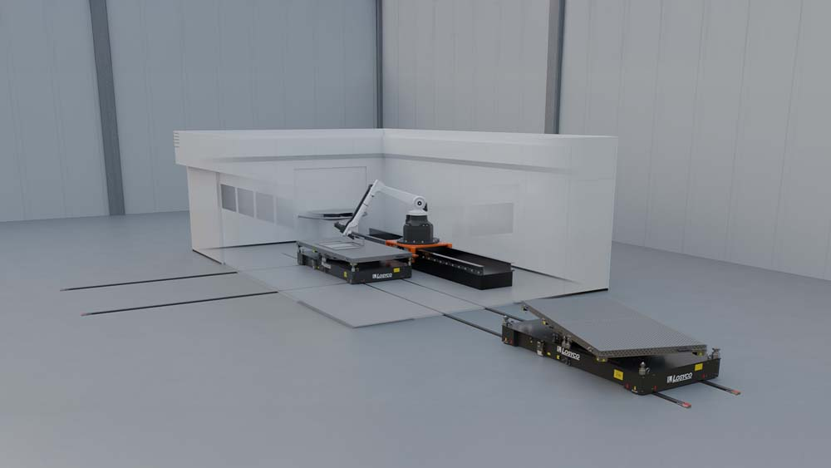
Bild 1: LOSYCO entwickelt hochpräzise schienenbasierte Systeme für die Materialbeschickung mit Anbindung an die Anlagensteuerung

Bild: LOSYCO GmbH

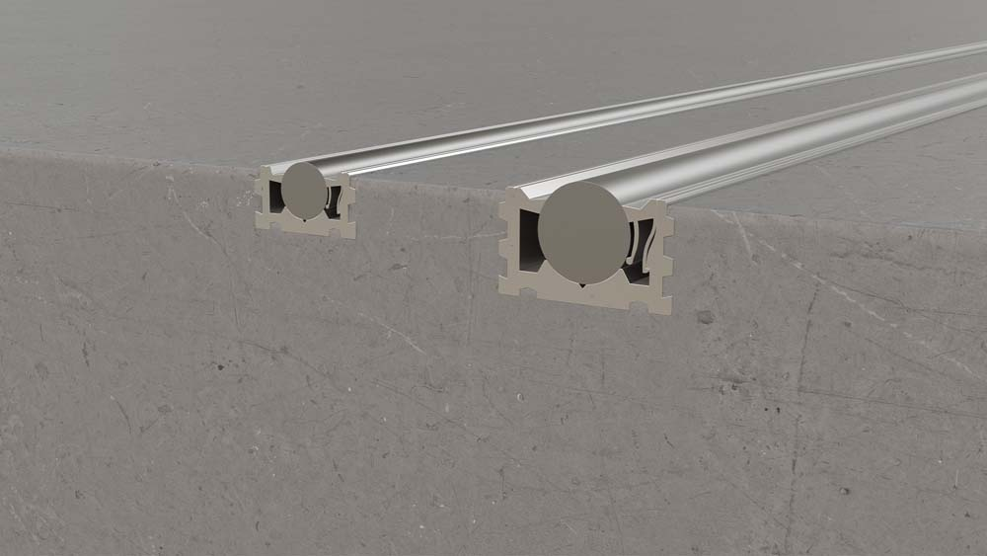
Bild 2: Die LOXrail-Schienen für leichtgängigen Transport werden flureben verlegt

Bild: LOSYCO GmbH

Bilder: | loxrail_beschickungssystem_2000px.jpg  loxrail_25-40_mm_querschnitt_2000px.jpg | Zeichen: | 2.888
Dateiname: | 202502013_pm_losyco-logimat25_de.docx | Datum: | 05.03.2025

Unternehmenshintergrund
Die Bielefelder Losyco GmbH plant, produziert und installiert Intralogistiksysteme für die Fertigungsindustrie. Kernstück des von erfahrenen Ingenieuren 2016 neu gegründeten Unternehmens ist das Schienensystem LOXrail®, mit dem auch tonnenschwere Lasten manuell oder mit Hilfsantrieben leicht und präzise bewegt werden können. Das unter dem Dach der Dreckshage GmbH & Co. KG gefertigte Produktspektrum umfasst überdies verschiedene Förder- und Transporteinrichtungen wie Ketten- und Rollenbahnförderer, Systeme für die Material- und Lagerhaltung sowie Lärmschutzkabinen und Maschinenverkleidungen. Außerdem unterstützt LOSYCO seine Kunden mit umfangreichen Beratungsleistungen bei der Produktionsumstellung auf Lean Manufacturing und Fließfertigung.

Kontakt:  LOSYCO GmbH  Ein Mitglied der DRECKSHAGE-Familie  Tim Schneider  Walter-Werning-Straße 7  33699 Bielefeld  Tel.: 0521 / 945 643-0  Fax: 0521 / 945 643-399  E-Mail: info@losyco.com  Internet: www.losyco.com |  | gii die Presse-Agentur GmbH  Christburger Str. 41  10405 Berlin  Tel.: 030 / 538 965-0  Fax: 030 / 538 965-29  E-Mail: info@gii.de  Internet: www.gii.de

